**Дата:** **05.03.25**

**Клас:** **2 – Б**

**Предмет:** ***Фізична культура***

**Вчитель:** ***Лисенко О. Б.***

**Тема: *О.В.ТМЗ. Загально-розвивальні вправи з м'ячами. ЗФП. Махові рухи правою і лівою ногою у бічній і лицьовій площині, стоячи біля опори та під час ходьби. Біг у чергуванні з ходьбою до 1000 м. Рухливі ігри та естафети.***

**Мета**: *повторити правила безпеки та поведінки на уроках фізкультури; ознайомити з комплексом загально-розвиваючих вправ з м’ячами; навчати маховим рухам правою і лівою ногою у бічній і лицьовій площині, стоячи біля опори та під час ходьби; вдосконалювати навички виконання вправ для профілактики плоскостопості, ходьби на нос­ках, п'ятах; формувати уміння і навички бігу у чергуванні з ходьбою до 1000 м; сприяти вихованню морально-вольових якостей: витривалості, сили, швидкості, спритності, здорового способу життя.*

**Опорний конспект уроку для учнів**

***Під час дистанційного навчання дуже не хочеться вставати з ліжка, особливо дітям. Для того, щоб ранок розпочинався з користю, рекомендуємо зайнятись разом зарядкою. І корисно і приємно. У сьогоднішніх відео діти виконають ряд фізичних вправ, які легко виконувати вдома. Ніяке обладнання чи спортзал не потрібно!***

**1.** **Пригадайте правила техніки безпеки під час занять фізкультурою:**

[***https://www.youtube.com/watch?v=Cp6JmkqCQfI***](https://www.youtube.com/watch?v=Cp6JmkqCQfI)

**2.** **Організовуючі вправи:**

* *ходьба на носках, п'ятах, з високим підніманням стегна, у напівприсіді, у присіді.*

[***https://www.youtube.com/watch?v=n858d2zebb8***](https://www.youtube.com/watch?v=n858d2zebb8)

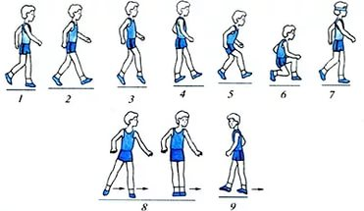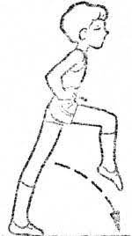

* *ходьба «змійкою»*

[***https://youtu.be/RmEzeu4OA7M***](https://youtu.be/RmEzeu4OA7M)

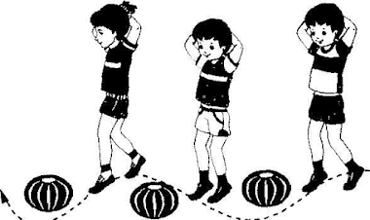

1. **Бігові вправи**

[***https://youtu.be/quNOdv09vCI***](https://youtu.be/quNOdv09vCI)

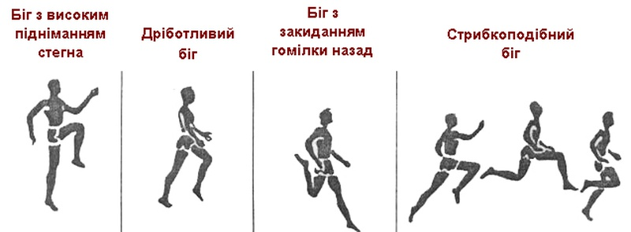

1. **Загально-розвивальні вправи з м’ячем.**

[***https://youtu.be/63onjVn50YY***](https://youtu.be/63onjVn50YY)

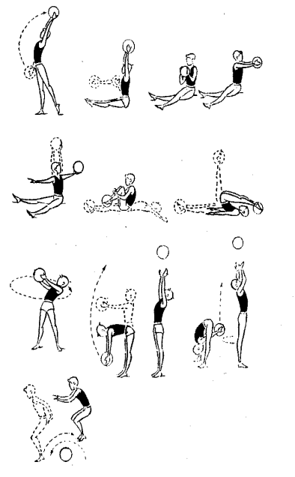

1. **Махові рухи правою і лівою ногою у бічній і лицьовій площині, стоячи біля опори та під час ходьби.**

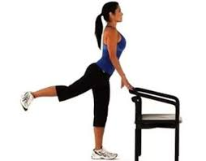 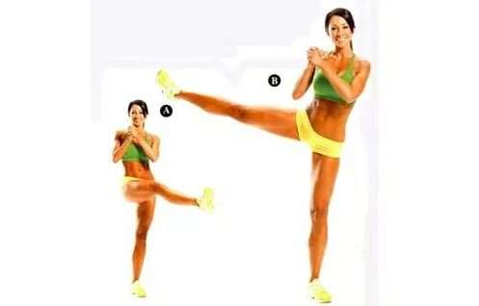

1. **Біг у чергуванні з ходьбою до 1000 м.**

[***https://youtu.be/EWZ7ymjtKbg***](https://youtu.be/EWZ7ymjtKbg)

1. **Ігри з м’ячем**

[***https://youtu.be/OZtSRIsiyNE***](https://youtu.be/OZtSRIsiyNE)

1. **Гра-руханка «Вітерець»**

[***https://youtu.be/zxg1LBIcozc***](https://youtu.be/zxg1LBIcozc)

***Бажаю вам гарного настрою і міцного здоров’я!***